СОБРАНИЕ ДЕПУТАТОВ ЦИМЛЯНСКОГО РАЙОНА

РЕШЕНИЕ

22.12.2020 | № 336 | г. Цимлянск

О назначении публичных слушаний по обсуждению проектов решений Собрания депутатов Цимлянского района о внесении изменений в решения Собрания депутатов Цимлянского района от 13.06.2017 № 82 «Об утверждении Правил землепользования и застройки Саркеловского сельского поселения Цимлянского района», от 13.06.2017 № 87 «Об утверждении Правил землепользования и застройки Новоцимлянского сельского поселения Цимлянского района», от 13.06.2017 № 86 «Об утверждении Правил землепользования и застройки Калининского сельского поселения Цимлянского района», от 13.06.2017 № 84 «Об утверждении Правил землепользования и застройки Лозновского сельского поселения Цимлянского района»

Руководствуясь статьей 28 Федерального закона от 06.10.2003 № 131-ФЗ «Об общих принципах организации местного самоуправления в Российской Федерации», статьей 13 Устава муниципального образования «Цимлянский район», Собрание депутатов Цимлянского района

РЕШИЛО:

1. Назначить публичные слушания по обсуждению проектов решений Собрания депутатов Цимлянского района о внесении изменений в решения Собрания депутатов Цимлянского от 13.06.2017 № 82 «Об утверждении Правил землепользования и застройки Саркеловского сельского поселения Цимлянского района» на 17-00 часов 18.01.2021 года, от 13.06.2017 № 87 «Об утверждении Правил землепользования и застройки Новоцимлянского сельского поселения Цимлянского района» на 17-00 часов 15.01.2021 года, от 13.06.2017 № 86 «Об утверждении Правил землепользования и застройки Калининского сельского поселения Цимлянского района» на 17-00 часов 20.01.2021 года, от 13.06.2017 № 84 «Об утверждении Правил землепользования и застройки Лозновского сельского поселения Цимлянского района» на 17-00 часов 22.01.2021 года.
2. Провести публичные слушания по обсуждению проектов решений Собрания депутатов Цимлянского района о внесении изменений в решения Собрания депутатов Цимлянского района от 13.06.2017 № 82 «Об утверждении Правил землепользования и застройки Саркеловского сельского поселения Цимлянского района» на территории Саркеловского сельского поселения, от 13.06.2017 № 87 «Об утверждении Правил землепользования и застройки Новоцимлянского сельского поселения Цимлянского района» на территории Новоцимлянского сельского поселения, от 13.06.2017 № 86 «Об утверждении Правил землепользования и застройки Калининского сельского поселения Цимлянского района» на территории Калининского сельского поселения, от 13.06.2017 № 84 «Об утверждении Правил землепользования и застройки Лозновского сельского поселения Цимлянского района» на территории Лозновского сельского поселения.
3. Разместить проекты решений Собрания депутатов Цимлянского района о внесении изменений в решения Собрания депутатов Цимлянского от 13.06.2017 № 82 «Об утверждении Правил землепользования и застройки Саркеловского сельского поселения Цимлянского района», от 13.06.2017 № 87 «Об утверждении Правил землепользования и застройки Новоцимлянского сельского поселения Цимлянского района», от 13.06.2017 № 86 «Об утверждении Правил землепользования и застройки Калининского сельского поселения Цимлянского района», от 13.06.2017 № 84 «Об утверждении Правил землепользования и застройки Лозновского сельского поселения Цимлянского района» в сети Интернет на официальном сайте Администрации Цимлянского района и опубликовать в средствах массовой информации, согласно приложению.
4. Сформировать районную комиссию по проведению публичных слушаний в следующем составе:
Председатель комиссии:  Перфилова  Людмила Петровна | - | председатель Собрания депутатов –  глава Цимлянского района.
Секретарь комиссии:  Щегольков Никита Александрович | - | заведующий сектором - архитектор сектора архитектуры и градостроительства Администрации Цимлянского района.
Члены комиссии:

Почтова Елена  Валентиновна | - | заместитель главы Администрации Цимлянского района по строительству ЖКХ и архитектуре;
Кривенко  Елена Владимировна | - | ведущий специалист (юрист) сектора юридической службы Администрации Цимлянского района.

5. Определить, что заявки лиц, желающих выступить на публичных слушаниях, а также замечания, предложения и поправки к обсуждаемым проектам о внесении изменений в решения Собрания депутатов Цимлянского района от 13.06.2017 № 82 «Об утверждении Правил землепользования и застройки Саркеловского сельского поселения Цимлянского района», от 13.06.2017 № 87 «Об утверждении Правил землепользования и застройки Новоцимлянского сельского поселения Цимлянского района», от 13.06.2017 № 86 «Об утверждении Правил землепользования и застройки Калининского сельского поселения Цимлянского района», от 13.06.2017 № 84 «Об утверждении Правил землепользования и застройки Лозновского сельского поселения Цимлянского района» принимаются в Администрации Цимлянского района, расположенной по адресу: Ростовская область, г. Цимлянск, ул. Ленина 24, кабинет № 31, в рабочие дни с 8-00 до 17-00 часов до 15.01.2020 года.
6. Настоящее решение вступает в силу с момента его официального опубликования.
7. Контроль за исполнением решения возложить на комиссию по аграрной политике, продовольствию и природопользованию Собрания депутатов Цимлянского района.

Председатель Собрания депутатов –
глава Цимлянского района Л.П. Перфилова

Приложение
к решению Собрания депутатов
Цимлянского района от 22.12.2020 № 336

ПРОЕКТ

СОБРАНИЕ ДЕПУТАТОВ ЦИМЛЯНСКОГО РАЙОНА

РЕШЕНИЕ

2020 | № | г. Цимлянск

О внесении изменений в решение Собрания депутатов Цимлянского района от 13.06.2017 № 82 «Об утверждении Правил землепользования и застройки Саркеловского сельского поселения Цимлянского района»

В соответствии со ст. 39 Градостроительного кодекса Российской Федерации, руководствуясь Федеральным законом от 06.10.2003 №131-ФЗ «Об общих принципах организации местного самоуправления в Российской Федерации», на основании результатов публичных слушаний от 18.01.2021 по обсуждению проекта решения Собрания депутатов Цимлянского района о внесении изменений в Правила землепользования и застройки Саркеловского сельского поселения от 13.06.2017 № 82, руководствуясь Уставом муниципального образования Цимлянский района, Собрание депутатов Цимлянского района

РЕШИЛО:

- Внести в приложение № 2 к решению Собрания депутатов Цимлянского района от 13.06.2017 № 82 «Об утверждении Правил землепользования и застройки Саркеловского сельского поселения Цимлянского района» следующие изменения:
1.1. В графической части статьи 32 Карта градостроительного зонирования и зон с особыми условиями использования территории Саркеловского сельского поселения главы 3 выделить зону сельскохозяйственного использования СХ-1 из зоны сельскохозяйственного использования СХ-2 земельного участка расположенного по ориентиру: Российская Федерация, Ростовская область, Цимлянский район, Саркеловское сельское поселение, по юго-западной границе примыкает к земельному участку с кадастровым номером 61:41:0600009:904, согласно приложению № 1 к настоящему решению.
1.2. Присвоить условно-разрешенный вид разрешенного использования «Туристическое обслуживание» земельному участку с кадастровым номером 61:41:0600009:166 расположенного по адресу: Ростовская область, Цимлянский район, 330 м юго-западнее п. Саркел, согласно приложению № 2 к настоящему решению.
2. Настоящее решение вступает в силу с момента официального опубликования.
3. Контроль за исполнением настоящего решения возложить на постоянную комиссию по аграрной политике, продовольствию и природопользованию Собрания депутатов Цимлянского района.

Председатель Собрания депутатов –
глава Цимлянского района Л.П. Перфилова

Приложение № 1
к решению Собрания депутатов
Цимлянского района от _______2020 № ___

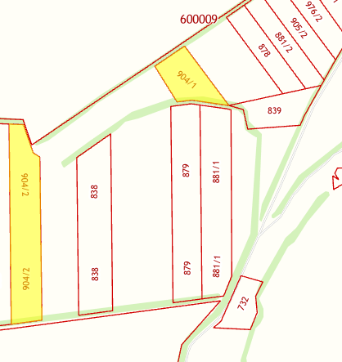
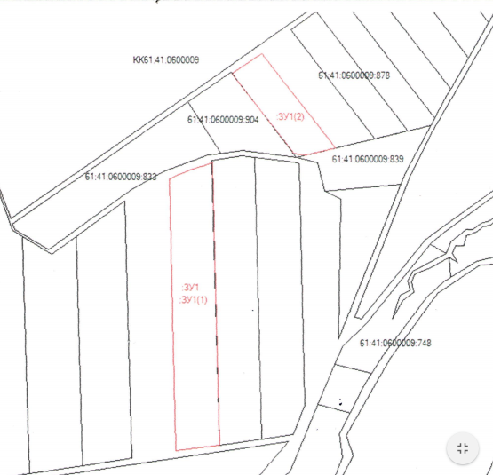

Место расположения земельного участка

Председатель Собрания депутатов –
глава Цимлянского района Л.П. Перфилова

Приложение № 2
к решению Собрания депутатов
Цимлянского района от _______2020 № ___

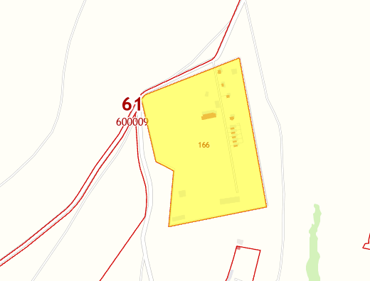

Место расположения земельного участка

Председатель Собрания депутатов –
глава Цимлянского района Л.П. Перфилова

ПРОЕКТ

СОБРАНИЕ ДЕПУТАТОВ ЦИМЛЯНСКОГО РАЙОНА

РЕШЕНИЕ

2020 | № | г. Цимлянск

О внесении изменений в решение Собрания депутатов Цимлянского района от 13.06.2017 № 87 «Об утверждении Правил землепользования и застройки Новоцимлянского сельского поселения Цимлянского района»

В соответствии со ст. 39 Градостроительного кодекса Российской Федерации, руководствуясь Федеральным законом от 06.10.2003 №131-ФЗ «Об общих принципах организации местного самоуправления в Российской Федерации», на основании результатов публичных слушаний от 15.01.2021 по обсуждению проекта решения Собрания депутатов Цимлянского района о внесении изменений в Правила землепользования и застройки Новоцимлянского сельского поселения от 13.06.2017 № 87, руководствуясь Уставом муниципального образования Цимлянский района, Собрание депутатов Цимлянского района

РЕШИЛО:

- Внести в приложение № 2 к решению Собрания депутатов Цимлянского района от 13.06.2017 № 87 «Об утверждении Правил землепользования и застройки Новоцимлянского сельского поселения Цимлянского района» следующие изменения:
1.1. В графической части статьи 32 Карта градостроительного зонирования и зон с особыми условиями использования территории Новоцимлянского сельского поселения главы 3 выделить зону сельскохозяйственного использования СХ-2 из зоны производственного и коммунально-складского назначения ПК земельного участка расположенного по ориентиру: Российская Федерация, Ростовская область, Цимлянский район, Новоцимлянское сельское поселение, на северо-запад на расстоянии 160-170м от земельного участка с кадастровым номером 61:41:0600003:387, согласно приложению № 1 к настоящему решению.
1.2. В графической части статьи 32 Карта градостроительного зонирования и зон с особыми условиями использования территории Новоцимлянского сельского поселения главы 3 выделить зону сельскохозяйственного использования СХ-2 из зоны производственного и коммунально-складского назначения ПК земельного участка расположенного по ориентиру: Российская Федерация, Ростовская область, Цимлянский район, Новоцимлянское сельское поселение, х. Карповский, ул. Западная, район дома № 1, согласно приложению №2 к настоящему решению.
1.3. В графической части статьи 32 Карта градостроительного зонирования и зон с особыми условиями использования территории Новоцимлянского сельского поселения главы 3 выделить зону сельскохозяйственного использования СХ-2 из зоны производственного и коммунально-складского назначения ПК земельного участка расположенного в кадастровом квартале по ориентиру: Ростовская область, Цимлянский район, 400 м восточнее х. Ремизов, согласно приложению №23 к настоящему решению.
2. Настоящее решение вступает в силу с момента официального опубликования.
3. Контроль за исполнением настоящего решения возложить на постоянную комиссию по аграрной политике, продовольствию и природопользованию Собрания депутатов Цимлянского района.

Председатель Собрания депутатов –
глава Цимлянского района Л.П. Перфилова

Приложение № 1
к решению Собрания депутатов
Цимлянского района от _______2020 № ___
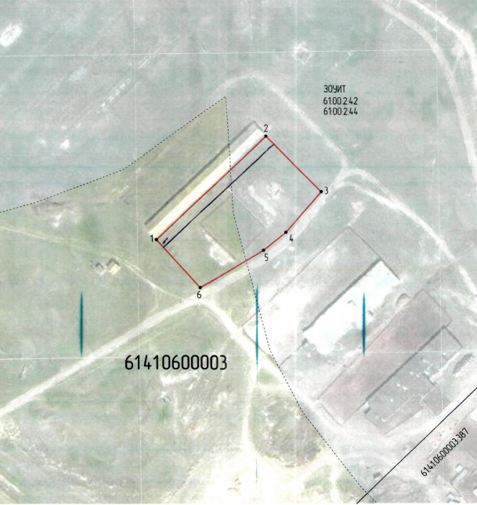
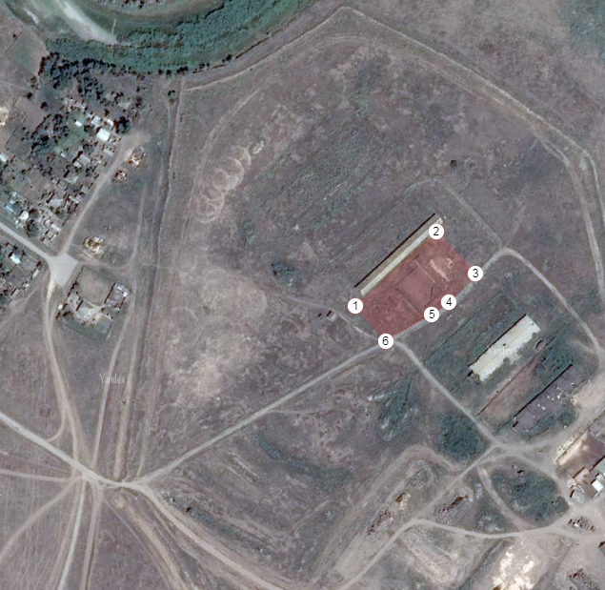

Место расположения земельного участка

Председатель Собрания депутатов –
глава Цимлянского района Л.П. Перфилова
Приложение № 2
к решению Собрания депутатов
Цимлянского района от _______2020 № ___

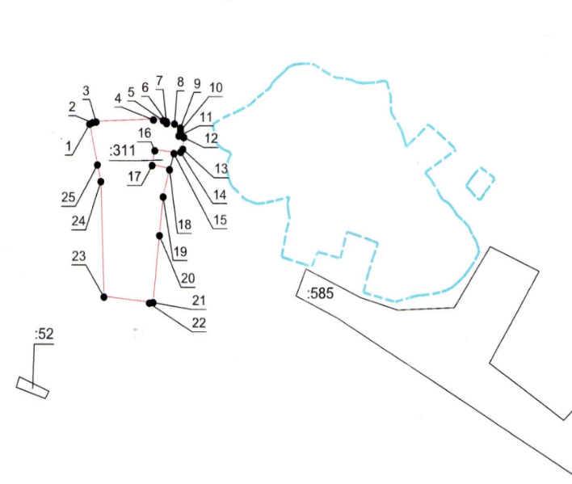

Место расположения земельного участка

Председатель Собрания депутатов –
глава Цимлянского района Л.П. Перфилова
Приложение № 3
к решению Собрания депутатов
Цимлянского района от _______2020 № ___
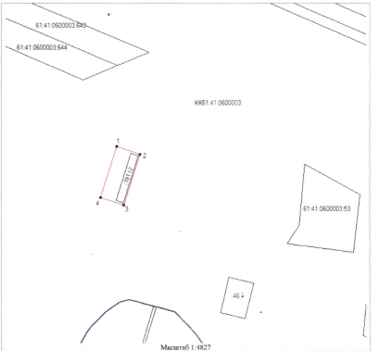

Место расположения земельного участка

Председатель Собрания депутатов –
глава Цимлянского района Л.П. Перфилова
ПРОЕКТ

СОБРАНИЕ ДЕПУТАТОВ ЦИМЛЯНСКОГО РАЙОНА

РЕШЕНИЕ

2020 | № | г. Цимлянск

О внесении изменений в решение Собрания депутатов Цимлянского района от 13.06.2017 № 86 «Об утверждении Правил землепользования и застройки Калининского сельского поселения Цимлянского района»

В соответствии со ст. 39 Градостроительного кодекса Российской Федерации, руководствуясь Федеральным законом от 06.10.2003 №131-ФЗ «Об общих принципах организации местного самоуправления в Российской Федерации», на основании результатов публичных слушаний от 20.01.2021 по обсуждению проекта решения Собрания депутатов Цимлянского района о внесении изменений в Правила землепользования и застройки Калининского сельского поселения от 13.06.2017 № 86, руководствуясь Уставом муниципального образования Цимлянский района, Собрание депутатов Цимлянского района

РЕШИЛО:

- Внести в приложение № 2 к решению Собрания депутатов Цимлянского района от 13.06.2017 № 86 «Об утверждении Правил землепользования и застройки Калининского сельского поселения Цимлянского района» следующие изменения:
1.1. В графической части статьи 32 Карта градостроительного зонирования и зон с особыми условиями использования территории Калининского сельского поселения главы 3 выделить зону сельскохозяйственного использования СХ-2 из зоны производственного и коммунально-складского назначения ПК земельного участка расположенного по ориентиру: Российская Федерация, Ростовская область, Цимлянский район, Калининское сельское поселение, по северной и восточной границе примыкает к земельному участку с кадастровым номером 61:41:0600006:468, согласно приложению к настоящему решению.
2. Настоящее решение вступает в силу с момента официального опубликования.
3. Контроль за исполнением настоящего решения возложить на постоянную комиссию по аграрной политике, продовольствию и природопользованию Собрания депутатов Цимлянского района.

Председатель Собрания депутатов –
глава Цимлянского района Л.П. Перфилова

Приложение
к решению Собрания депутатов

Цимлянского района от _______2020 № ___
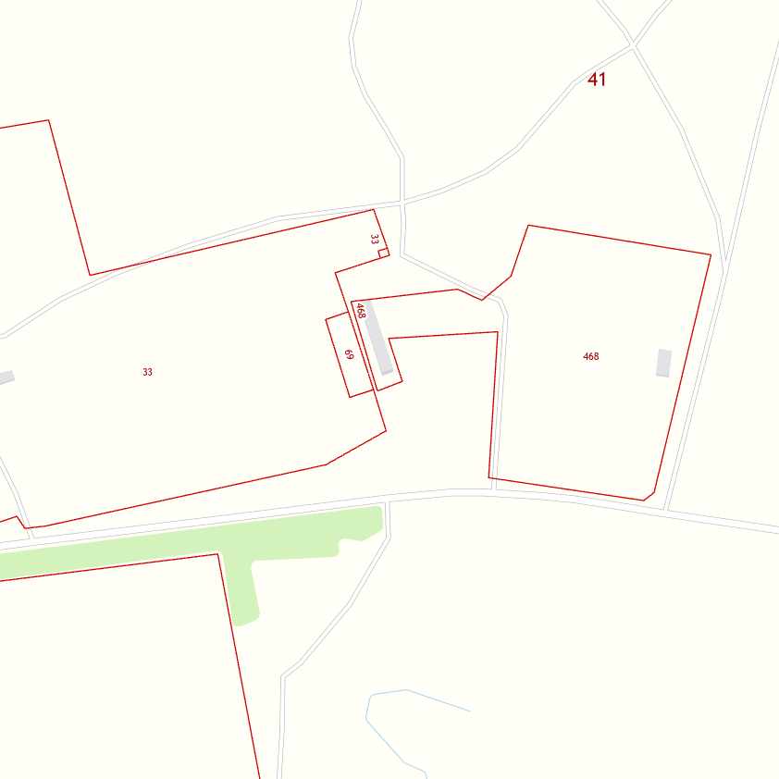
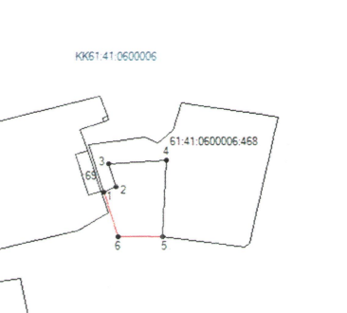

Место расположения земельного участка

Председатель Собрания депутатов –
глава Цимлянского района Л.П. Перфилова

ПРОЕКТ

СОБРАНИЕ ДЕПУТАТОВ ЦИМЛЯНСКОГО РАЙОНА

РЕШЕНИЕ

2020 | № | г. Цимлянск

О внесении изменений в решение Собрания депутатов Цимлянского района от 13.06.2017 № 84 «Об утверждении Правил землепользования и застройки Лозновского сельского поселения Цимлянского района»

В соответствии со ст. 39 Градостроительного кодекса Российской Федерации, руководствуясь Федеральным законом от 06.10.2003 №131-ФЗ «Об общих принципах организации местного самоуправления в Российской Федерации», на основании результатов публичных слушаний от 22.01.2021 по обсуждению проекта решения Собрания депутатов Цимлянского района о внесении изменений в Правила землепользования и застройки Лозновского сельского поселения от 13.06.2017 № 84, руководствуясь Уставом муниципального образования Цимлянский района, Собрание депутатов Цимлянского района

РЕШИЛО:

- Внести в приложение № 2 к решению Собрания депутатов Цимлянского района от 13.06.2017 № 84 «Об утверждении Правил землепользования и застройки Лозновского сельского поселения Цимлянского района» следующие изменения:
1.1. В графической части статьи 32 Карта градостроительного зонирования и зон с особыми условиями использования территории Лозновского сельского поселения главы 3 выделить зону сельскохозяйственного использования СХ-2 из зоны лесов Р-1 земельного участка с кадастровым номером 61:41:0600011:810 расположенного по ориентиру: Российская Федерация, Ростовская область, Цимлянский район, Лозновское сельское поселение, х. Лозной, 1км на север, согласно приложению №1 к настоящему решению.
1.2. В графической части статьи 32 Карта градостроительного зонирования и зон с особыми условиями использования территории Лозновского сельского поселения главы 3 выделить зону сельскохозяйственного использования СХ-2 из зоны сельскохозяйственного использования СХ-1 земельного участка в кадастровом квартале 61:41:0600007 расположенного по ориентиру: : Российская Федерация, Ростовская область, Цимлянский район, Лозновское сельское поселение, западнее земельного участка с кадастровым номером 61:41:0600007:390, согласно приложению № 2 к настоящему решению.
2. Настоящее решение вступает в силу с момента официального опубликования.
3. Контроль за исполнением настоящего решения возложить на постоянную комиссию по аграрной политике, продовольствию и природопользованию Собрания депутатов Цимлянского района.

Председатель Собрания депутатов –
глава Цимлянского района Л.П. Перфилова

Приложение № 1
к решению Собрания депутатов
Цимлянского района от _______2020 № ___

Место расположения земельного участка

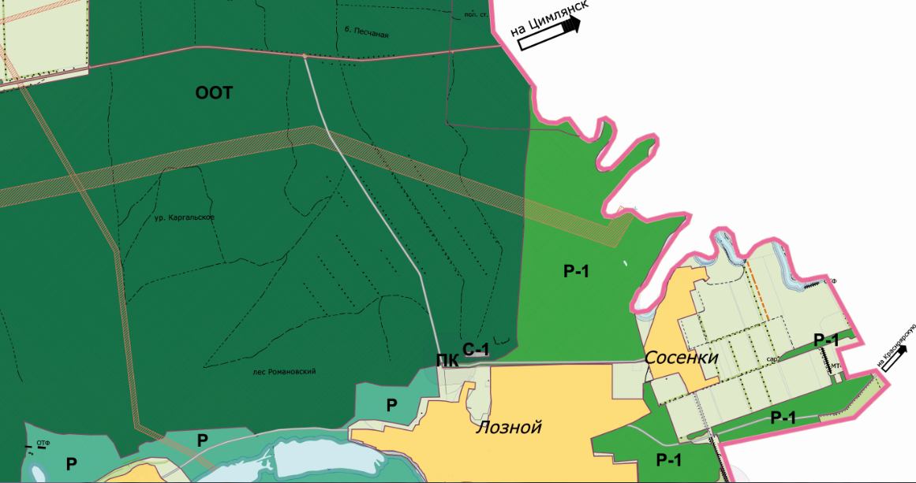

Председатель Собрания депутатов –
глава Цимлянского района Л.П. Перфилова

Приложение № 2
к решению Собрания депутатов
Цимлянского района от _______2020 № ___
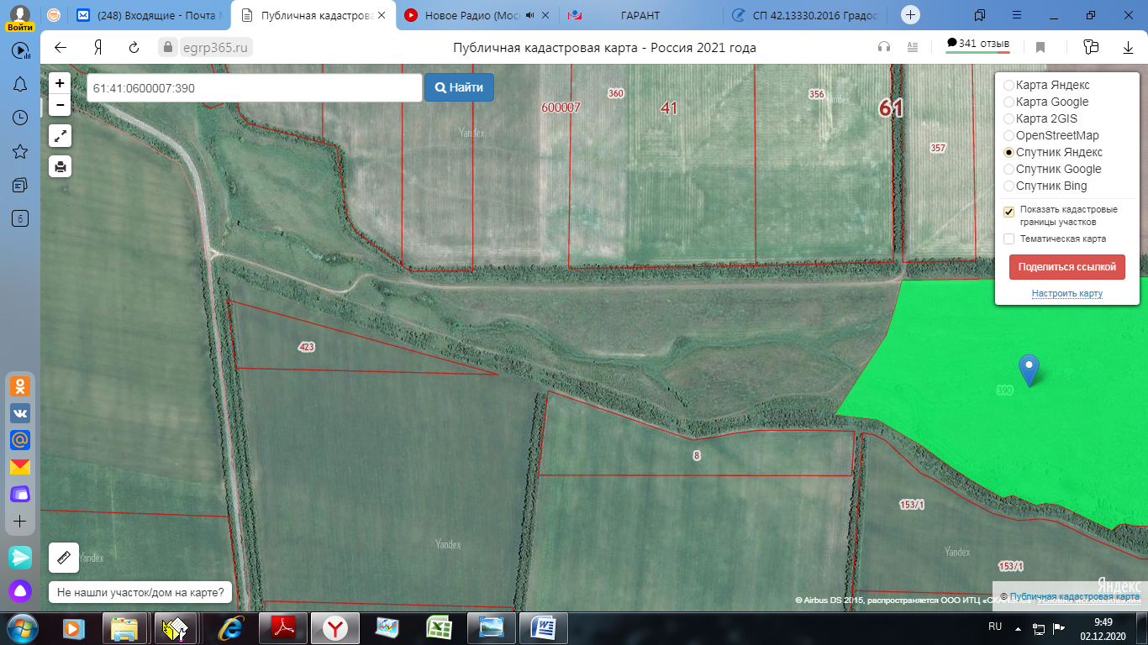
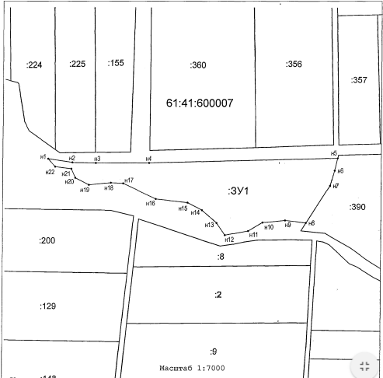

Место расположения земельного участка

Председатель Собрания депутатов –
глава Цимлянского района Л.П. Перфилова

